南京图书馆江苏数字典籍特展（第一期）

招标文件
项目编号：JSZC-320000-HWZX-G2026-0146
（0675-266JOC004046）

采购人：南京图书馆
招标代理：江苏海外集团国际工程咨询有限公司
2026年03月24日

第一章 投标邀请书（招标公告）
项目概况
南京图书馆江苏数字典籍特展（第一期）的潜在投标人应在南京市建邺区云龙山路56号大唐科技大厦A座高区14楼获取采购文件，并于2026年04月14日14点30分（北京时间）前提交响应文件。
一、项目基本情况
项目编号：JSZC-320000-HWZX-G2026-0146（0675-266JOC004046）
项目名称：南京图书馆江苏数字典籍特展（第一期）
预算金额：142万元
最高限价：142万元
采购需求：
利用南京图书馆一楼原0－3岁少儿馆区域举办江苏数字典籍特展，打造集“保护、展示、研究、互动”于一体的数字古籍展陈空间，并将此地作为深入挖掘中华古籍深厚文化内涵，真正让“书写在古籍里的文字活起来”的实践基地。项目规划分期建设，形成一套完整的数字古籍展陈体系，涵盖数字化展示、互动体验、文化教育及文创开发等多个维度，旨在促进古籍资源的活化利用和普惠共享。
合同履行期限：签订合同后起60日内完成。
本项目不接受联合体投标。
二、申请人的资格要求：
1、满足《中华人民共和国政府采购法》第二十二条规定：
（1）具有独立承担民事责任的能力；（提供法人或者其他组织的营业执照等证明文件，自然人的身份证明）
（2）具有良好的商业信誉和健全的财务会计制度；（提供上一年度的经审计的财务报告或会计报表，含资产负债表、利润表等，成立不满一年不需提供）
（3）具有履行合同所必需的设备和专业技术能力；（根据项目需求提供履行合同所必需的设备和专业技术能力的声明或证明材料）
（4）有依法缴纳税收和社会保障资金的良好记录；（提供参加本次政府采购活动近六个月内最近一个月的依法缴纳税收和社会保障资金的相关材料）
（5）参加政府采购活动前三年内，在经营活动中没有重大违法记录；（提供书面声明）
（6）具备法律、行政法规规定的其他条件的证明材料。
2、落实政府采购政策满足的资格要求：本项目不属于专门面向中小企业采购的项目。
3、本项目的特定资格要求：
（1）未被“信用中国”网站（www.creditchina.gov.cn）列入失信被执行人、重大税收违法案件当事人名单、政府采购严重失信行为记录名单。
（2）投标人同时具有建筑装饰工程设计专项乙级及以上资质，以及建筑装修装饰工程专业承包二级或以上资质，且具有有效的安全生产许可证（提供证明材料复印件加盖公章）。
（3）项目负责人要求：注册建造师建筑工程二级(含)以上且具有安全生产考核合格证书（B类）及投标人为其缴纳的近半年社保缴纳证明（提供证书、社保证明复印件加盖投标人公章）；投标的项目负责人无在建工程，不得同时在两个或者两个以上单位受聘或者执业（符合并提供承诺书）。
三、获取招标文件
时间：2026年03月24日至2026年03月31日，每天上午9时至11时，下午14时至17时（北京时间，法定节假日除外）
地点：南京市建邺区云龙山路56号大唐科技大厦A座高区14楼（https://www.joccon.cn）获取招标文件。
方式：线上支付。有意向的供应商应在https://www.joccon.cn平台（新版）免费注册（具体步骤请参考登录网页相关指南或使用手册，注册时的联系人须为负责本项目投标的联系人。本项目后续相关通知将通过https://www.joccon.cn平台直接发送给此联系人。供应商注册的联系人信息错误是其自身的风险，采购人及采购代理机构对此不承担责任。技术支持电话：400-080-0166），线上支付并下载发票后，与采购代理机构联系到南京市建邺区云龙山路56号大唐科技大厦A座高区15楼领取纸质招标文件（若不便现场领取，可告知采购代理机构并提供指定邮寄地址，招标文件将快递送达），电子版招标文件可在系统平台自行下载，其效力与纸质招标文件具有同等法律效力。
平台服务费500元。
四、提交投标文件截止时间、开标时间和地点
文件接收开始时间：2026年04月14日14点00分（北京时间）
文件接收截止时间、开标时间：2026年04月14日14点30分（北京时间）
地点：南京市建邺区云龙山路56号大唐科技大厦A座高区14楼开标二厅
五、公告期限
自本公告发布之日起5个工作日。
六、其他补充事宜
1、拒绝下述供应商参加本次采购活动：
（1）供应商单位负责人为同一人或者存在直接控股、管理关系的不同供应商，不得参加同一合同项下的政府采购活动。
（2）凡为采购项目提供整体设计、规范编制或者项目管理、监理、检测等服务的供应商，不得再参加本项目的采购活动。
2、是否接受进口产品：本项目不接受。
3、项目所属行业：其他未列明行业。
七、对本次招标提出询问，请按以下方式联系
1.采购人信息
名 称：南京图书馆
地 址：南京市玄武区中山东路189号
联系方式：025-84356303
2.采购代理机构信息
名 称：江苏海外集团国际工程咨询有限公司
地 址：南京市建邺区云龙山路56号大唐科技大厦A座高区15楼
联系方式：025-84795941
3. 项目联系方式
项目联系人：韩心雨 孙夏卉 陶冉
电 话：025-84795991、025-84795941

第二章 投标人须知
投标人须知前附表：
序号及名称 | 内容
1、招标项目概况 | 采购人：南京图书馆  招标代理机构：江苏海外集团国际工程咨询有限公司  项目名称：南京图书馆江苏数字典籍特展（第一期）  项目概况：具体详见采购清单及招标文件第四章  资金来源：财政资金  服务期：签订合同后起60日内完成。
2、招标文件组成 | （1）第一章：投标邀请书（招标公告）  （2）第二章：投标人须知  （3）第三章：评标标准  （4）第四章：招标项目的采购清单及技术要求  （5）第五章：合同主要条款及格式  （6）第六章：投标文件格式及附件
3、投标人资格条件 | （一）《中华人民共和国政府采购法》第二十二条规定的条件，并提供相关证明文件:  （1）具有独立承担民事责任的能力；（提供法人或者其他组织的营业执照等证明文件，自然人的身份证明）  （2）具有良好的商业信誉和健全的财务会计制度；（提供上一年度的经审计的财务报告或会计报表，含资产负债表、利润表等，成立不满一年不需提供）  （3）具有履行合同所必需的设备和专业技术能力；（根据项目需求提供履行合同所必需的设备和专业技术能力的声明或证明材料）  （4）有依法缴纳税收和社会保障资金的良好记录；（提供参加本次政府采购活动近六个月内最近一个月的依法缴纳税收和社会保障资金的相关材料）  （5）参加政府采购活动前三年内，在经营活动中没有重大违法记录；（提供书面声明）  （6）具备法律、行政法规规定的其他条件的证明材料。  （二）采购人根据采购项目的特殊要求规定的特定条件，并提供相关证明文件：  （1）未被“信用中国”网站（www.creditchina.gov.cn）列入失信被执行人、重大税收违法案件当事人名单、政府采购严重失信行为记录名单（提供网站 “信用服务”中对应事项查询截图）。  （2）投标人同时具有建筑装饰工程设计专项乙级及以上资质，以及建筑装修装饰工程专业承包二级或以上资质，且具有有效的安全生产许可证（提供证明材料复印件加盖公章）。  （3）项目负责人要求：注册建造师建筑工程二级(含)以上且具有安全生产考核合格证书（B类）及投标人为其缴纳的近半年社保缴纳证明（提供证书、社保证明复印件加盖投标人公章）；投标的项目负责人无在建工程，不得同时在两个或者两个以上单位受聘或者执业（符合并提供承诺书）。  （三）拒绝下述供应商参加本次采购活动：  （1）本项目不接受联合体投标。  （2）供应商单位负责人为同一人或者存在直接控股、管理关系的不同供应商，不得参加同一合同项下的政府采购活动。  （3）拒绝列入失信被执行人、重大税收违法案件当事人名单、政府采购严重违法失信行为记录名单的供应商参与政府采购活动。
4、招标文件澄清和修改 | （1）采购人可以在投标截止时间前，以书面形式对招标文件进行必要的澄清或修改。投标人可以在投标截止时间前15日，以书面形式要求采购人对招标文件作出澄清。  (2)投标人收到采购人的澄清或修改文件后2日内，应以书面形式向采购人确认。
5、联合体投标 | ☑本项目不接受联合体投标  □本项目接受联合体投标  应提交联合体协议书、联合体各方资格条件证明文件、其他____________
6、踏勘现场 | □采购人组织踏勘现场  时间：  地点：  ☑采购人不组织踏勘现场。投标人可自行踏勘，一切费用及后果由投标人自行承担。
7、最高投标限价 | □无最高投标限价  ☑有最高投标限价，为__142万元__
8、投标保证金 | 无
9、投标文件份数 | 正本1份  副本4份  电子档1份（盖章正本PDF扫描件，与书面内容一致）
10、投标文件标记 | ☑标明“正本”、“副本”字样；  ☑标明“修改投标文件”、“补充投标文件”等字样；  ☑标明投标人单位名称、地址、联系方式。
11、投标截止时间 | 截止至：2026年04月14日14点30分（北京时间）
12、投标有效期 | 投标截止时间后90日
13、投标文件递交 | （1）时间：2026年04月14日14点00分（北京时间）  （2）地点：南京市建邺区云龙山路56号大唐科技大厦A座高区14楼开标二厅  （3）投标文件是否退还：☑不退还；□退还，时间：_____
14、开标 | （1）时间：2026年04月14日14点30分（北京时间）  （2）地点：南京市建邺区云龙山路56号大唐科技大厦A座高区14楼开标二厅
15、评标委员会 | 评标委员会由5人或5人以上单数组成
16、评标方法 | ☑综合评分法  □经评审的最低投标价法  □其他_____________
17、中标人 | 中标人为: 1人。

一、总 则
1、适用法律
1.1 《中华人民共和国政府采购法》、《政府采购货物和服务招标投标管理办法》等有关法律、规章和规定等。
2、供应商定义
2.1 “供应商”是指参加投标竞争，并符合招标文件规定资格条件的法人、其他组织或者自然人。
3、货物和服务、用户或使用单位定义
3.1“货物和服务”指本招标文件中所述产品及相关服务。
3.2“用户或使用单位”是指使用货物及接受服务的单位。
4、政策功能
4.1 政府采购促进中小企业发展，小企业（含小型、微型企业）提供的产品和服务在评标时将获得优势，参加谈判的小企业，应当提供《中小企业声明函》（“中小企业划型标准”详见《关于印发中小企业划型标准规定的通知》工信部联企业〔2011〕300号及《国家统计局关于印发统计上大中小微型企业划分办法的通知》国统字〔2011〕75号）。如未按要求填写和提供有效证明或相关内容表述不清的，不得享受价格扣除。
4.2 政府采购支持监狱和戒毒企业发展政策，监狱和戒毒企业提供的产品和服务在评标时将获得优势，参加投标的监狱和戒毒企业，应当提供由省级以上监狱管理局、戒毒管理局（含新疆生产建设兵团）出具的属于监狱企业的证明文件，监狱和戒毒企业享受政府采购支持政策的要求详见财库〔2014〕68号。
4.3 政府采购促进残疾人就业政策，残疾人福利性单位提供的产品和服务在评标时将获得优势，参加投标的残疾人福利性单位，应当提供《残疾人福利性单位声明函》，残疾人福利性单位享受政府采购支持政策的要求详见财库〔2017〕141号。
4.4 强制采购节能产品、信息安全产品，优先采购环境标志产品。节能产品是指列入财政部、国家发展和改革委员会制定的《节能产品政府采购品目清单》，且经过认定的节能产品；信息安全产品是指列入国家质检总局、国家认监委《信息安全产品强制性认证目录》，并获得强制性产品认证证书的产品；环境标志产品是指列入财政部、生态环境部制定的《环境标志产品政府采购品目清单》，且依据相关标准的最新版本认证的环境标志产品。
4.5 提供的产品属于信息安全产品的，供应商应当选择经国家认证的信息安全产品投标，并提供由中国信息安全认证中心按国家标准认证颁发的有效认证证书复印件。
4.6 提供的产品属于政府强制采购节能产品的，供应商应当选择依据国家标准中二级能效（水效）指标认证的节能产品投标，并提供有效的节能产品认证证书复印件。
4.7提供的产品属于环境标志产品的,供应商应当选择依据相关标准的最新版本认证的环境标志产品投标,并提供有效的环境标志产品认证证书复印件。
二、招标文件构成
5、招标文件组成
5.1 招标文件组成：投标邀请、投标人须知、投标人应当提交的资格和资信证明文件、投标报价要求、投标文件编制要求、招标项目的技术规格、要求和数量、合同主要条款及合同签订方式、交货和提供服务的时间、付款条件、评标方法、评标标准、无效投标和废标条款、附件等。
5.2 招标的最小单位是包。招标货物数量及技术要求中未分包的，投标人对要求提供的货物和服务不得部分投标；招标货物数量及技术要求中已经分包的，可以以包为单位投标。
5.3 代理机构如果要求投标人按照招标文件规定提交备选投标方案的，投标人可以提交备选方案；否则，备选方案将被拒绝。
6、招标文件的澄清、补充或修改
6.1 代理机构对已发出的招标文件进行必要澄清、补充或者修改的，将在招标文件要求提交投标文件截止时间十五日前，在原招标公告媒体发布更正公告，该澄清、补充或者修改的内容为招标文件的组成部分。
6.2 代理机构在招标文件要求提交投标文件截止时间三日前，有权决定延长投标截止时间和开标时间，并在原采购信息发布媒体上发布变更公告。
6.3 为使投标人在准备投标时，有合理的时间考虑招标文件的补充或修改，招标代理机构将视情况可能推迟投标截止时间和开标时间，并将此变更以书面形式通知所有的投标人。
三、投标文件的编制
7、投标文件的语言、计量单位、货币和编制
7.1 投标人提交的投标文件、技术文件和资料，包括图纸中的说明，以及投标人与代理机构就有关投标的所有来往函电均应使用中文。投标文件中若有英文或其他语言文字的资料，应提供相应的中文翻译资料。对不同文本投标文件的解释发生异议的，以中文文本为准。
7.2 投标人所使用的计量单位应为国家法定计量单位。
7.3 投标人应用人民币报价。
7.4 投标文件应字迹清楚、内容齐全、不得涂改。如有修改，修改处须有投标人公章或投标专用章和法定代表人或其授权的投标人代表签字。
7.5 投标文件应按照招标文件规定的顺序，统一用A4规格幅面打印、装订成册并编制目录，由于编排混乱导致投标文件被误读或查找不到，责任由投标人承担。
7.6 投标人应在投标文件中写清相应的项目编号、项目名称、投标人全称、地址、电话、传真等。
7.7 投标人根据招标文件载明的标的采购项目实际情况，拟在中标后将中标项目的非主体、非关键性工作交由他人完成的，应当在投标文件中载明。
8、投标文件的组成
8.1 投标人应当根据招标文件要求编制投标文件，投标文件应对招标文件提出的要求和条件作出实质性响应，并在《商务条款偏离表》和《技术规格偏离表》等处逐条标明满足与否。
8.2 投标文件由商务部分、技术部分、价格部分以及其他部分组成。
9、投标文件的商务部分
9.1 商务部分是证明投标人有资格参加投标和中标后有能力履行合同的文件，这些文件应能满足招标的要求，包括但不限于下列文件：
（1）投标函（投标申请及声明）；
（2）法定代表人授权委托书及委托代理人的身份证明文件的复印件；
（3）第一章投标邀请书中 3.1《中华人民共和国政府采购法》规定的资格条件证明文件；
（4）第一章投标邀请书中 3.2 采购人根据采购项目的特殊要求规定的特定条件证明文件；
（5）《分项报价表》
（6）《商务条款偏离表》；
（7）合同草案条款；
（8）供应商认为需要提供的其他资格证明文件和商务资料。
10、投标文件的技术部分
技术部分是证明供应商提供的货物或服务是合格的、并符合招标文件要求的证明文件，以及对服务的详细说明，这些文件可以是文字资料、图纸和数据等。提供的货物和服务如与招标文件要求有不符之处，应说明其差别之所在。包括但不限于下列文件：
（1）技术说明和服务方案；
（2）《技术条款偏离表》；
（3）服务承诺；
（4）投标人拟投入本项目的设备、人员情况一览表；
（5）供应商认为需要提供的其他技术资料。
11、投标文件的价格部分
11.1价格部分是对货物和服务价格构成的说明，招标文件如没有特别说明的话，对每一项货物和服务仅接受一个价格。
11.2报价应包含本次招标项目有关的所有费用，以及技术资料、支付给员工的工资和国家强制缴纳的各种社会保障资金，以及投标人认为需要的其他费用等。
11.3投标人的任何错漏、优惠、竞争性报价不得作为减轻责任、减少货物和服务、增加收费、降低质量的理由。
11.4投标人应在《投标报价汇总表》、《投标分项报价》等标明投标货物或服务的单价、总价以及分项报价。投标人系中小企业（含小型、微型企业），并提供本企业制造的货物、承担的工程或者服务，或者提供其他中小企业制造的货物，须在《投标报价汇总表》、《投标分项报价》中注明。
11.5《投标报价汇总表》一式两份，一份装订在投标文件中，一份单独封装，并标明“投标报价汇总表”字样，随投标文件一并递交，以便唱标时使用。
11.6本项目预算详见招标公告，投标人的投标报价不得超过预算。超过预算的投标文件，按无效投标处理。
12、投标文件的其他部分
12.1其他部分由投标人根据编制投标文件需要提供的其他相关文件。
13、投标保证金（不做要求）
14、投标有效期
14.1自开标之日起90天内投标有效。
14.2在特殊情况下，在原投标有效期截止之前，代理机构可要求投标人同意延长投标有效期，这种要求与答复均以书面形式提交。投标人可拒绝这种要求，并且不影响保证金退还。接收延长投标有效期的投标人将不会要求和允许修正其投标。
15、投标文件签署
15.1投标文件的正本和副本均由投标人法人代表或经正式授权并对投标人有约束力的委托代理人签字。
16、投标费用
16.1投标人应承担所有与准备和参加投标有关的费用，无论采购结果如何，代理机构和采购人在任何情况下均无义务和责任承担这些费用。
16.2招标代理费、专家评委费由采购人支付，投标人无须考虑到投标报价中。
四、投标文件的递交
17、投标文件的密封和递交
17.1投标人应当将投标文件密封；投标人应编制投标文件每套正本壹份、副本肆份。每套投标文件须清楚地标明“正本”、“副本”。如正本和副本不符，以正本为准。
17.2投标文件正本和所有副本均需打印或用不褪色墨水书写，并由投标人法定代表人或授权代表签字。
17.3投标文件不应有涂改、增删之处，如必须修改时，修改处必须有投标人法定代表人或授权代表签字，但技术标部分除外，任何情况下不予修改。
17.4投标人应当在招标文件要求提交投标文件的截止时间前，将密封的投标文件送达投标地点。
18、有下列情形的投标文件将拒收：
18.1在招标文件要求提交投标文件的截止时间之后送达的。
19、投标文件的修改和撤回
19.1投标人在投标截止时间前，可以对所递交的投标文件进行补充、修改或撤回，并书面通知代理机构。补充、修改的内容应当按照招标文件要求签署、盖章，并作为投标文件的组成部分。
19.2投标截止时间之后，投标文件不得撤回；如果撤回的，投标保证金不予退还。
20、诚实信用
20.1投标人之间不得相互串通投标报价，不得妨碍其他投标人的公平竞争，不得损害采购人和其他投标人的合法权益。
20.2投标人不得以向代理机构工作人员、评标委员会成员行贿或者采取其他不正当手段谋取中标。
五、开标、评标与定标
21、开标
21.1代理机构将在招标文件确定的时间和地点进行公开开标。请投标人法定代表人或其授权代表（另携带授权委托书）携带本人身份证原件准时参加，参加开标的代表须签名报到以证明其出席。
21.2开标时，代理机构将邀请投标人代表或公证机构检查投标文件的密封情况，经确认无误后，由代理机构工作人员当众拆封，宣读投标人名称、投标价格、价格折扣、招标文件允许提供的备选投标人案和投标文件的其他主要内容。
21.3未宣读的投标价格、价格折扣和招标文件允许提供的备选投标方案等实质性内容，评标时不予承认。
21.4开标时，《投标报价汇总表》内容与投标文件中明细表内容不一致的，以《投标报价汇总表》为准。
21.5投标文件的大写金额与小写金额不一致的，以大写金额为准；总价金额与按单价金额不一致的，以单价金额计算为准；单价金额小数点有明显错位的，应以总价为准，并修改单价；对不同文字文本投标文件的解释发生异议的，以中文文本为准。
21.6投标截止时间结束后参加投标的供应商不足三家的，除采购任务取消情形外，代理机构报经监管部门批准后，可变更为竞争性谈判或者单一来源方式采购。本次招标文件中对供应商资格条件要求、技术要求和商务等要求，将作为竞争性谈判或者单一来源方式采购的基本要求和谈判依据。原评标委员会改为谈判小组，并根据政府采购法等法律法规进行谈判。参加投标的供应商，根据自愿原则，选择参加竞争性谈判或单一来源方式采购。
22、评标
22.1 评标组织
22.1.1 评标工作由代理机构负责组织，具体评标事务由依法组建的评标委员会负责，并独立履行下列职责：
（1）审查投标文件是否符合招标文件要求，并作出评价；
（2）要求投标供应商对投标文件有关事项作出解释或者澄清；
（3）推荐中标候选供应商名单，或者按照招标文件规定直接确定中标供应商；
（4）向代理机构或者有关部门报告非法干预评标工作的行为。
22.1.2 评标委员会由采购人代表和有关技术、经济等方面的专家组成，独立开展评审工作。
22.2 评标程序
22.2.1投标文件的资格性检查。依据法律法规和招标文件的规定，对投标文件中资格证明进行审查，以确定供应商是否具备投标资格。投标文件有下列情况之一的，在资格性、符合性检查时按照无效投标处理：
（1）未按照招标文件规定要求密封、签署、盖章的，以及没有《投标报价汇总表》或《投标报价汇总表》没有按照招标文件要求盖章的；
（2）不具备招标文件中规定资格要求的；
（3）不同投标人的投标文件由同一单位或者个人编制；
（4）不同投标人委托同一单位或者个人办理投标事宜；
（5）不同投标人的投标文件载明的项目管理成员为同一人；
（6）不同投标人的投标文件异常一致或者投标报价呈规律性差异；
（7）不同投标人的投标文件相互混装；
（8）服务承诺和付款条件未响应招标要求的；
（9）如有授权，未提供合法、有效的授权委托书原件；
（10）未按招标文件规定的格式、内容和要求编制，关键内容字迹潦草、模糊，无法辨认；
（11）未按照招标文件要求的方式、金额提交投标保证金；
（12）投标人在一份投标文件中，对同一招标项目有两个或多个报价，且未书面声明以哪个报价为准；
（13）不符合法律、法规和招标文件规定的其他实质性要求的。
无效投标的判定，必须经评标委员会半数以上成员通过。
22.2.2 投标文件的符合性检查。依据招标文件规定，从投标文件的有效性、完整性和对招标文件的响应程度进行审查，以确定是否对招标文件的实质性要求作出响应。
22.2.2.1 实质性要求是指本招标文件中用 “必须”或“应（应当）”等其他文字说明的商务和技术要求。
22.2.2.2 有下列情形之一的予以废标：
（1）符合专业条件的供应商或者对招标文件作实质性响应的供应商不足三家的；
（2）出现影响采购公正的违法、违规行为的；
（3）投标人的报价均超过了采购预算，采购人不能支付的；
（4）因重大变故，采购任务取消的。
22.2.2.3 在评标期间，出现符合专业条件的供应商或者对招标文件作出实质性响应的供应商不足三家情形的，比照21.6款执行。
22.2.3 澄清有关问题。对投标文件中含义不明确、同类问题表述不一致或者明显文字和计算错误的内容，评标委员会可以要求投标人作出必要的澄清、说明或者补正。投标人的澄清、说明、补正应当采用书面形式，由其授权代表签字，但不得超出投标文件的范围或者改变投标文件的实质性内容。
22.2.4 比较与评价。按照招标文件中规定的评标方法和标准，对资格性检查和符合性检查合格的投标文件进行商务和技术评估，综合比较与评价。
22.3 评标方法和标准
22.3.1 采用综合评分法。即在最大限度地满足招标文件实质性要求前提下，按照招标文件中规定的各项因素进行综合评审后，以评标总得分最高的投标人作为中标候选供应商或者中标供应商的评标方法。
22.3.2 综合评分的主要因素是：价格、技术、服务、业绩、履约能力等；
22.3.3 评分标准详见第三章
23、确定中标供应商
23.1 综合比较与评价后按照得分高低顺序对供应商进行排列。得分相同的，按投标报价由低到高顺序排列。得分且投标报价相同的，按技术指标优劣顺序排列。评标委员会将综合排名第一的供应商确定为中标供应商。
23.2 中标供应商确定后，将中标结果在原招标公告发布媒体进行公告，公告期为七个工作日，公告的同时向中标供应商发出中标通知书。
23.3 中标通知书对采购人和中标供应商具有同等法律效力。
23.4 中标通知书发出后，采购人或中标供应商拒绝签订合同的，拒绝签订合同的一方应至少向另一方支付与投标保证金相等的补偿金，以及为招标、投标所发生的有关费用和双方商定的其他补偿。
23.5 中标通知书发出后，中标供应商无正当理由不与采购人签订合同的，投标保证金不予退还；情节严重的，由财政部门将其列入不良行为记录名单，在一至三年内禁止参加政府采购活动，并予以通报。
23.7 代理机构对未中标的投标人不作未中标原因的解释。
23.8 所有投标文件不论中标与否，代理机构均不退回。
24、编写评标报告
24.1 评标委员会根据全体评标成员签字的原始评标记录和评标结果编写评标报告。
25、评标过程的保密性
25.1 代理机构将采取必要措施，保证评标在严格保密的情况下进行。
25.2 任何单位和个人不得非法干预、影响评标办法的确定，以及评标过程和结果。
25.3 凡是与审查、澄清、评价和比较投标的有关资料等，均不向投标人及与评标无关的其他人员透露。
六、签订合同
26、签订合同
26.1 中标供应商应当自中标通知书发出之日起三十日内，按照招标文件和中标供应商投标文件的约定与采购人签订政府采购合同，所签订的合同不得对招标文件和中标供应商投标文件作实质性修改。
26.2采购人不得向中标供应商提出任何不合理的要求作为签订合同的条件，不得与中标供应商私下订立背离合同实质性内容的协议。
26.3 中标供应商因不可抗力或者自身原因不能履行政府采购合同的，采购人可以视情与排位在中标供应商之后第一位的中标候选供应商签订政府采购合同，以此类推。
26.4 政府采购合同履行中，采购人需追加与合同标的相同的货物的，在不改变合同其他条款的前提下，可以与供应商协商签订补充合同，但所有补充合同的采购金额不得超过原合同采购金额的百分之十。
七、质疑和投诉
27、质疑
27.1 供应商对采购活动事项有疑问的，可以向代理机构提出询问，代理机构将依法作出答复，但答复的内容不涉及商业秘密。
27.2 供应商认为采购文件、采购过程和成交结果使自己的合法权益受到损害的，可以在知道或者应当知道其权益受到损害之日起七个工作日内，将质疑文件原件送达代理机构。
27.3 质疑文件应包括以下主要内容，并按照“谁主张、谁举证”的原则，附上相关证明材料。否则，代理机构不予受理：
（1）质疑项目名称、项目编号、包号、招标公告发布时间、开标时间；
（2）具体的质疑事项及法律依据（具体条款）；
（3）质疑相关证明文件或证明材料，如果涉及到产品功能或技术指标的，应出具相关制造商的证明文件（友情提示：供应商全部产品线中没有满足技术需求要求的产品才可以对采购产品提出质疑，并提出修改理由和修改建议）；
（4）质疑供应商名称、地址、联系方式（包括手机、传真号码）；
（5）法定代表人签署本人姓名或印盖本人姓名章并加盖单位公章，或法定代表人授权委托代理人加盖单位公章，并由参加采购项目的授权委托代理人签署本人姓名或印盖本人姓名章等。
27.4质疑供应商是指直接参加本项目采购活动的供应商；对采购文件提出质疑的，应自供应商获得采购文件之日起计算，且应当在递交响应文件截止之日前提出；对采购过程提出质疑的，自采购程序环节结束之日起计算；对成交结果提出质疑的，自成交结果公告之日起计算。
27.5 供应商不得虚假质疑和恶意质疑，并对质疑内容的真实性承担责任。供应商或者其他利害关系人通过捏造事实、伪造证明材料等方式提出异议或投诉，阻碍政府采购活动正常进行的，属于严重不良行为，代理机构将提请财政部门将其列入不良行为记录名单，并依法予以处罚。
27.6 代理机构在收到供应商的书面质疑后将及时组织调查核实，在七个工作日内作出答复，并以书面或在网站公告形式通知质疑供应商和其他有关供应商，答复的内容不涉及商业秘密。遵循“谁过错谁负担”的原则，有过错的一方承担调查论证费用。
28、投诉
28.1 质疑投标人对代理机构的答复不满意，或代理机构未在规定的时间内作出答复的，可以在答复期满后十五个工作日内向采购人同级财政部门投诉。

第三章 评标标准
以下内容是对本招标文件“第二章投标人须知”第22.3.3条有关内容的具体化和补充。
采用综合评分法。即在最大限度地满足招标文件实质性要求前提下，按照招标文件中规定的各项因素进行综合评审，按评审后得分由高到低顺序排列，得分相同的，按报价由低到高顺序排列，得分且报价相同的，按技术方案优劣顺序排列，评标总得分最高的投标人作为第一中标候选供应商或者中标供应商的评标方法。
序号 | 评分因素 | 评分标准 | 分值
1 | 报价 | 价格分采用低价优先法计算，即满足招标文件要求且投标报价最低的为评标基准价，其价格分为满分。其他供应商的价格分统一按照下列公式计算：投标报价得分=（评标基准价/投标报价）×10（小数点保留2位） | 10
启动异常低价投标审查的情形和具体要求：
(一)评审过程中出现下列情形之一的，评审委员会应当启动异常低价响应审查程序:
1.响应报价低于全部通过符合性审查供应商响应报价平均值50%的，即响应报价<全部通过符合性审查供应商响应报价平均值×50%；
2.响应报价低于通过符合性审查的次低报价供应商响应报价50%的，即响应报价<通过符合性审查的次低报价供应商响应报价×50%；
3.响应报价低于采购项目最高限价45%的，即响应报价<采购项目最高限价×45%；
4.评审委员会基于专业判断，认为供应商报价过低，有可能影响产品质量或者不能诚信履约的其他情形。
(二)启动异常低价响应审查后，评审委员会应当要求相关供应商在评审现场合理的时间内，提供项目具体成本测算等与报价合理性相关的书面说明及相关证明材料，对响应价格作出解释，由评审委员会依据专业经验，参考同类项目中标（成交）价格、类似产品市场价格水平、行业人工费用标准、国家有关部门指导行业协会发布的行业平均成本等情况，对报价合理性进行判断。响应供应商不能提供书面说明、证明材料，或者提供的书面说明、证明材料不能证明其报价合理性的，评审委员会应当将其作为无效响应处理。
2 | 企业业绩 | 投标单位自2023年1月1日以来（以合同签订时间为准）完成过类似展览展示布展项目的每个得2分，最高得8分。  注：投标文件中提供对应合同及竣工验收证明材料复印件，未按要求提供的对应业绩不得分。 | 8
3 | 企业资信 | 投标单位具有有效的质量管理体系证书、环境管理体系证书和职业健康安全体系证书，有一项得1分，最高3分。  注：投标文件中需提供认证证书复印件及全国认证认可监督委员会网站查询结果的完整网页截图且显示为有效；未按要求提供的，对应项不得分。 | 3
4 | 企业人员实力 | - 针对本项目投入的项目负责人具有建设工程类专业中级职称证书的得2分，有高级证书职称证书的得4分，没有证书的不得分。  投标文件中提供职称证书复印件，未按要求提供的此项不得分。 | 4
5 | 企业人员实力 | - 针对本项目投入的项目技术负责人具有设计类专业相关中级职称证书的得2分，有高级证书职称证书的得4分，没有证书的不得分。  投标文件中提供职称证书复印件，未按要求提供的此项不得分。 | 4
6 | 项目需求和重点难点的说明 | 根据投标人提供的项目需求和重点难点的说明（展陈设计、质量保证措施、设备适配、系统调试、时间进度安排、应急解决方案等）进行综合评分：  需求理解透彻、重点难点部分把握准确、理解分析到位的得6分；  需求理解较清晰，重点难点部分把握基本准确、理解分析较清晰的得4分；  需求理解不足，重点难点部分把握不够准确、理解分析简单笼统的得2分；  本项最高6分，内容不全、不符或不提供内容的不得分。 | 6
7 | 策划大纲深化方案 | 根据投标人提供的策划大纲深化方案（主题理解、是否符合历史事实、内容创新、指导意义等）进行综合评分：  对主题理解深入、符合历史事实、深化全面、有创新内容、对深化设计有指导意义的得6分；  对主题理解和内容能基本符合项目情况，对深化设计有一定指导意义的的得4分；  对主题理解和内容与项目情况有实际偏差的得2分。  本项最高6分，内容不全、不符或不提供内容的不得分。 | 6
8 | 展陈装饰深化设计实施的说明 | （1）投标人需提供设计平面图，包含总平面图、各区域平面图和完整参观动线图：  设计效果表现清晰，布局合理，动线流畅，可行性强的得6分；  设计效果较清晰，布局和动线基本合理，基本可行的得4分；  设计效果一般，布局和动线设计一般，可行性弱的得2分；  本项最高6分，内容不全、不符或不提供内容的不得分。 | 6
9 | 展陈装饰深化设计实施的说明 | （2）投标人需提供设计深化效果图，包含各区域整体及主要节点效果图：  设计效果表现清晰，空间效果、艺术性、材质和色彩的真实感强、可行性强的得6分；  设计效果较清晰，空间效果、艺术性、材质和色彩具有一定的真实感，基本可行的得4分；  设计效果一般，空间效果、材质和色彩的真实感不明显，可行性弱的得2分；  本项最高6分，内容不全、不符或不提供内容的不得分。 | 6
10 | 展陈装饰深化设计实施的说明 | （3）投标人需提供施工图设计，包含项目范围内的展陈立面图、顶面图、节点大样图等：  设计图纸符合建筑规范，理解展陈设计，体现施工工艺，落地性强的得6分；  设计图纸基本符合规范，基本符合展陈设计，具有一定落地性的得4分；  设计图纸对展陈设计理解有偏差，落地性弱的得2分；  本项最高6分，内容不全、不符或不提供内容的不得分。 | 6
11 | 美工立面深化设计的说明 | 根据投标人提供的美工立面深化设计（完整度、标题、展面、立面、文字描述等）进行评分：  设计全面详实、标题、展面、立面设计达到图像及文字描述对位和充分表现的得6分；  设计基本完整、标题、展面、立面设计图像和文字基本对位、有一定表现力的得4分；  设计不够完整、标题、展面、立面设计图像和文字不够匹配、表现力弱的得2分。  本项最高6分，内容不全或不提供内容的不得分。 | 6
12 | 多媒体展项3技术的说明 | 根据投标人提供的多媒体展项3技术（技术运用、形式主题、内容展现等）进行评分：  技术运用合理、形式新颖、与主题对位、深刻体现古籍特色、内容详实的得6分；  技术运用较合理、形式与主题基本对位、较好体现古籍特色、内容尚可的得4分；  技术运用一般、形式与主题不够匹配、无法体现古籍特色、内容匹配度差的得2分。  本项最高6分，内容不全或不提供内容的不得分。 | 6
13 | 多媒体展项4技术的说明 | 根据投标人提供的多媒体展项4技术（技术运用、形式主题、内容展现等）进行评分：  技术运用合理、形式新颖、与主题对位、深刻体现古籍特色、内容详实的得6分；  技术运用较合理、形式与主题基本对位、较好体现古籍特色、内容尚可的得4分；  技术运用一般、形式与主题不够匹配、无法体现古籍特色、内容匹配度差的得2分。  本项最高6分，内容不全或不提供内容的不得分。 | 6
14 | 多媒体展项6技术的说明 | 根据投标人提供的多媒体展项6技术（技术运用、形式主题、内容展现等）进行评分：  技术运用合理、形式新颖、与主题对位、深刻体现古籍特色、内容详实的得6分；  技术运用较合理、形式与主题基本对位、较好体现古籍特色、内容尚可的得4分；  技术运用一般、形式与主题不够匹配、无法体现古籍特色、内容匹配度差的得2分。  本项最高6分，内容不全或不提供内容的不得分。 | 6
15 | 多媒体展项7技术的说明 | 根据投标人提供的多媒体展项7技术（技术运用、形式主题、内容展现等）进行评分：  技术运用合理、形式新颖、与主题对位、深刻体现古籍特色、内容详实的得6分；  技术运用较合理、形式与主题基本对位、较好体现古籍特色、内容尚可的得4分；  技术运用一般、形式与主题不够匹配、无法体现古籍特色、内容匹配度差的得2分。  本项最高6分，内容不全或不提供内容的不得分。 | 6
16 | 艺术品展项的说明 | 根据投标人提供的艺术品展项（设计构思、材质工艺、落地性等）进行评分：  各艺术品及艺术场景展项的设计构思体现主题文化内涵，亮点鲜明，构思新颖，材质、工艺成熟，可落地性强的得3分；  设计构思解读较为准确，基本能够体现主题文化内涵，有一定的亮点与特色，材质、工艺尚可的得2分；  设计构思解读偏离，不能能够体现主题文化内涵，不具有亮点与特色，材质、工艺差的得1分。  本项最高3分，内容不全或不提供内容的不得分。 | 3
17 | 各主要分部施工方法 | 根据投标人提供的各主要分部施工方法（项目实际需求、施工工序、安全合理性等）进行评分：  各主要分部施工方法与项目实际贴切、方法科学合理、可行性强，能指导具体施工并确保安全的得2分；  各主要分部施工方法基本合理的得1分；  本项最高2分，内容不全或不提供内容的不得分。 | 2
18 | 施工进度计划 | 根据投标人提供的施工进度计划（计划安排、进度表或网络图、计划图表等）进行评分：  施工进度计划安排科学合理、施工总进度表或施工网络图，各项计划图表编制完善与本项目施工实际要求贴切的得2分；  施工进度计划安排一般的得1分；  本项最高2分，内容不全或不提供内容的不得分。 | 2
19 | 各主要施工工序 | 根据投标人提供的各主要施工工序进行评分：  各主要施工工序详细周密、劳动力投入经济合理，最大限度满足施工需要的得2分；  各主要施工工序简单、劳动力满足施工需要的得1分；  本项最高2分，内容不全或不提供内容的不得分。 | 2
20 | 现场文明施工方案 | 根据投标人提供的现场文明施工方案进行评分：  现场文明施工方案详尽、环境保护措施得力的得2分；  现场文明施工方案简单、环境保护措施一般的1分；  本项最高2分，内容不全或不提供内容的不得分。 | 2
合计 |  |  | 100

所有认证、证明和业绩均以有效清晰的证明文件的复印件为依据，原件备查。
说明：
价格标部分优惠政策如下：
1、对国家认定的节能产品和环保产品分别给予投标价的5.00%、5.00%价格扣除，用扣除后的价格参与评审（特别说明：节能、环保产品必须纳入“中国政府采购网http://www.ccgp.gov.cn”等官方网站“节能、环保产品查询系统”，且以提供的证书复印件为准）。
2、小微企业的价格扣除
2.1、对小微企业生产的产品给予投标价的10.00%价格扣除，用扣除后的价格参与评审。
2.2、大中型企业和其他自然人、法人或者其他组织与小型、微型企业组成联合体共同参加投标，如果联合协议中约定，小型、微型企业的协议合同金额占到联合体协议合同总金额30%以上的，给予联合体4.00%的价格扣除。联合体各方均为小型、微型企业的，联合体视同为小型、微型企业享受10.00%价格扣除，用扣除后的价格参与评审。
2.3、小企业（含小型、微型企业）应当同时符合以下条件：
（1）投标人为小企业，且符合中小企业划分标准；
（2）提供本企业制造的货物、承担的工程或者服务，或者提供其他小企业制造的货物。如果提供的货物为大中型企业注册商标的货物，视同大中型企业。
3、监狱和戒毒企业的价格扣除
3.1.本项目对监狱和戒毒企业（简称监狱企业），给予10%的价格扣除，用扣除后的价格参与评审。
3.2.监狱企业需提供由省级以上监狱管理局、戒毒管理局（含新疆生产建设兵团）出具的属于监狱企业的证明文件。
3.3.监狱企业标准请参照《关于政府采购支持监狱企业发展有关问题的通知》（财库[2014]68号）。
4、残疾人福利性单位的价格扣除
4.1.本项目对残疾人福利性单位，给予10%的价格扣除，用扣除后的价格参与评审。
4.2.残疾人福利单位需按照采购文件的要求提供《残疾人福利性单位声明函》。
4.3.残疾人福利单位标准请参照《关于促进残疾人就业政府采购政策的通知》（财库〔2017〕141号）。
5、监狱企业、残疾人福利单位属于小型、微型企业的，不重复享受政策。
6、所有认证、证明和业绩除上表要求外均须提供有效的证明材料复印件加盖公章，原件备查。

第四章 项目需求
项目名称：南京图书馆江苏数字典籍特展（第一期）。
项目预算：人民币142万元，最后报价超过预算的为无效报价。
（一）项目概况：
利用南京图书馆一楼原0－3岁少儿馆区域举办江苏数字典籍特展，打造集“保护、展示、研究、互动”于一体的数字古籍展陈空间，并将此地作为深入挖掘中华古籍深厚文化内涵，真正让“书写在古籍里的文字活起来”的实践基地。项目规划分期建设，形成一套完整的数字古籍展陈体系，涵盖数字化展示、互动体验、文化教育及文创开发等多个维度，旨在促进古籍资源的活化利用和普惠共享。
（二）项目目标和采购内容：
展览位置位于南京图书馆一楼，布展面积约345平米，分为常设展区、各期主题展区及社教区。本次采购内容为布展内容深化设计与基础设施，包含完成常设展区、主题展区、社教三大区域的硬件搭建与基础内容填充，完成展区隔断、灯光、电路改造，满足数字化设备运行需求。实现数字古籍展的初步开放。
常设展：呈现南图当代影响力，及数字化成就。并依托现有资源，展示现有数字化成果等。
主题展：预留灵活展墙与可更换展板，整体风格以明代南京都城为特色，首期以特色馆藏《南雍志》为主题内容，解读古籍的精彩故事。
社教活动区：配置桌椅、屏幕等设备，用于举办主题展览相关线下活动。
本项目主要采购内容包括：
1、深化策划大纲：根据项目定位和项目需求，对主题内容深度解读，编写展陈大纲深化方案。该深化大纲需内容详实，体现主题文化精髓，对展陈空间优化、立面深化设计起到指导作用。
2、深化展陈设计：提供项目所含各区域以及相关公共区域的展陈设计实施，其中：
（1）平面图部分，包含各区域平面图和完整参观动线图；
（2）针对展陈空间优化设计的各区域整体及主要节点深化效果图；
（3）体现展陈设计落地性的深化施工图纸；
注：上述图纸须根据本项目的各区域实际情况进行绘制并与其保持一致，须与各区域空间做到设计对位，须能充分展示实际空间关系。
3、多媒体展项：提供多媒体项目的内容开发等。详细需求见《南京图书馆江苏数字典籍特展多媒体展项清单》。
4、辅助展品等：提供项目相关如美工立面等辅助展品。
5、整体施工：中标后提供以上内容的制作、施工、布展落实。
6、配套活动：配合采购方举办开展仪式。
（三）项目设计要求及材料提交：
A. 总体部分
1、深化设计要求：
供应商须遵循南京图书馆古籍展定位的特点，在准确把握主题定位的前提下，提炼简洁而内涵特征鲜明的主体视觉造型，设计风格与整体文化氛围相呼应，打造巧而得体、精而合宜的古籍展设计。
整体展陈设计要求重点突出，每个区域都具有展示亮点，将展览内容的丰富性与展览方式的多样化有机结合，形象深刻地揭示展览的主题和内涵，增强古籍知识的普及性、趣味性和观众的参与性、互动性，重构古籍时空，呈现江苏典籍的历史厚度与当代价值。
2、深化设计原则：
设计需与展陈风格保持统一，合理过渡，保证设计的整体性、协调性；创新运用现代设计丰富多样的手法，突出陈列的知识性、趣味性、艺术性及参与性，力求内容与形式的高度统一，树立传统形制与数字技术完美融合的典范，打造全国领先的“古籍数字化沉浸式体验空间”。
（1）注重文案策划：
在充分尊重展陈要求的基础上，供应商应根据展陈实现的实际需求和展陈空间的表现规律及特点，编写展陈大纲深化方案，并充分发挥主观能动性，符合古籍特征、深化全面、有创新内容、对深化设计有指导意义。
（2）注重空间构思：
尊重建筑的基础上，整体对展陈空间进行优化设计，设置合理参观动线，科学设定各展区，使之具有内在逻辑衔接，满足公众之需求；展示重点突出，创造亮点空间，实现对原有空间的展陈提升。
（3）注重艺术策划：
在展陈中按照艺术规律进行高水平创作，使展陈形式与内容相契合，展厅之间相呼应，展项之间相协调，处理好空间布局、展品组合、局部细节的规划和构思。
（4）注重展陈多元：
集展示、传播、体验等功能于一体，巧妙应用艺术品、多媒体技术通过多元展示手段，提升展览的品质和艺术价值。布展形式与手法应新颖，灵活运用最新技术成果和具有创造性的展示手段，实现创意综合表达。
（5）注重人本互动：
以观众为本位进行设计，通过视觉化、图像化的信息传播手段充分满足不同层次观展群体的要求，以深入体验、互动的形式，形成观众与展陈内容的对话氛围；充分考虑观众观展的心理；充分考虑项目的互动，激发观众的观展兴趣；充分考虑展项展品的组合，提高观众观展的舒适度。
3、提交材料包括：
（1）深化设计方案：包括项目背景解读、主题定位、设计理念阐述。方案需涵盖总体部分的要求，包括主体视觉造型设计、各展区亮点设计、参观动线规划、空间衔接设计，需附完整的设计效果图（含整体空间布局图、整体鸟瞰图、各展区细节图、立面效果图）。
（2）设计说明文档：详细说明设计思路、设计原则落实情况、空间构思逻辑、艺术策划亮点、多元展陈手段应用、人本互动设计细节。
（3）全套施工图：包括展陈空间平面布置图、立面图、节点大样图、强弱电点位图等，标注详细尺寸、工艺要求、材料规格。
B. 分项部分
1、设计要求：
（1）美工立面：内容包括美工立面设计、工艺材质等的设计。需充分考虑展陈内容与形式的统一，充分考虑观众接受心理，满足各层次参观者的需求。立面色彩的选择与运用，需要与内容和空间环境相融合。应避免因色彩过于单一、平淡而导致展示效果整体乏味，降低观众参观的兴趣，同时，也应当避免因色彩过于繁杂而让观众产生视觉疲劳。
（2）多媒体展项：对于多媒体展项进行深化设计。具体包括：多媒体展项的设计理念、展示手段、设备描述、软件内容描述等；方案整体需符合项目特征，体现高科技性、趣味性。具体需求及参数见南京图书馆江苏数字典籍特展多媒体展项清单。
（3）艺术品展项：对于艺术品及艺术场景进行深化设计。具体内容包括各艺术品及艺术场景展项的设计构思、尺寸、材质、工艺、摆放位置等。对项目设计方案解读准确，体现主题文化内涵，亮点鲜明，构思新颖，材质、工艺成熟，可落地性强。
2、提交材料包括：
（1）美工立面设计：包括工艺材质说明（明确材质种类、规格、施工工艺）、色彩搭配方案及说明。
（2）多媒体展项设计：含所有多媒体展项的设计理念、展示手段、设备描述、软件内容描述及实施方案，其中展项3、展项4、展项6、展项7需提交效果图、三视图、互动内容策划、内容界面层级等，提交形式为图纸或样片（样片需为可演示版本，格式为常用视频格式，时长不低于1分钟，清晰展示展项核心功能及互动逻辑）。
（3）艺术品展项设计：各艺术品及艺术场景展项的设计构思文档、尺寸参数表、材质及工艺说明、摆放位置示意图、效果图。
（四）材料质量及施工现场要求及提交材料
1、要求
（1）各供应商根据建设背景提供整体项目策划、方案设计、立面设计、多媒体制作、艺术品及场景制作等内容，以上工作内容的深度需满足空间设计、内容排版、展陈施工等要求，且施工图中的工艺、材料需符合国家规范，注重对儿童安全的防范。
（2）材料质量及施工质量必须严格按照相关工艺规范及江苏省相应地方规范、采购文件、材料厂家的技术规范的有关要求执行。
（3）供应商必须按照项目设计和技术标准施工，不得擅自修改项目设计，不得偷工减料。
（4）施工期间，供应商应接受采购方的质量及进度监督，对采购方提出的质量、进度等问题，供应商应及时整改，整改完毕后通知采购方检查验收，合格后书面报送采购方备案。
（5）供应商应全面负责现场施工质量及安全，如因供应商原因造成质量、安全事故，则一切经济、法律责任均由成交供应商自行承担。供应商在从事服务工作中应当做到文明工作、安全生产，制定各项工作的应急预案，采取必要的安全防范措施。合同履行期限内，供应商服务人员发生的一切安全问题包括由于供应商提供的服务导致的安全事故的责任，以及造成的第三方损失和由此而引起的其他一切损害和损失，均由供应商自行负责，与采购方无关。
（6）供应商应经常对员工进行岗位职责和安全教育培训，加强岗位责任考核。在整个项目实施过程中，因供应商管理不当、违规操作发生货物损坏、墙面破坏、公物损坏、被盗等安全事故对采购方造成一定损失的，供应商需承担相应的赔偿责任。
2、提交材料包括：
（1）施工组织设计方案：包括施工总体计划、施工流程、工期安排、质量控制措施、安全保障措施、应急预案。
（2）提供各类装饰材料、强弱电材料的品牌、规格参数及施工工艺。
（3）按布展要求，提交多媒体制作内容及设备的详细报价表，明确设备品牌、规格参数、单价、合价。

（六）售后服务要求
1、要求
本项目免费质保期为两年（其中多媒体硬件免费质保期为三年），自验收合格之日起计算。质保期内如出现质量问题，则成交供应商应无条件维修或更换以满足采购方要求。采购方报修后，无论是否工作日，成交供应商均应在6小时内响应，24小时内安排维修人员到达现场，并在72小时内排除故障。如无法现场解决，需要更换或送修，则必须在3个工作日内解决。
(七）付款方式
签订合同后支付项目款的30%，建设完成验收合格后支付70%款项；
采购人向成交供应商每次付款前，成交供应商需提供国家正规等额发票。

附件

南京图书馆江苏数字典籍特展多媒体展项清单
序号 | 项目名称 | 内容 | 单位 | 数量 | 附图
 | 多媒体
1 | 展项1 南图小游戏（南图提供） |  |  |  | 图1
1 | 甲供显示屏改造 | 甲供屏幕拆除，安装，调试 | 台 | 3.00
2 | 展项2 影片（南图提供片源） |  |  |  | 图2
2 | 65寸雾面显示屏 | 屏幕尺寸：65"  物理分辨率：≥3840（H）×2160（V）  背光类型：LCD面板  亮度：≥500cdm2  对比度：≥3000：1  可视角度：≥178°(H) 178°(V)  宽高比：≥16：9  防炫光功能：降低反射光和眩光，提高显示画面的可视角度和亮度，使图像更清晰、色彩更艳丽、颜色更饱和，增强人对画面、数字的视觉效果  产品寿命不小于50000小时（从标称亮度光衰至70%亮度的工作时间），运行时间7*24小时工作环境温度0℃~ 40℃，湿度20~80%  定制微型音响 | 台 | 1.00
2 | 安装背架 | 显示屏安装 | 套 | 1.00
2 | 多媒体智能播放终端 | 1.开机自动循环播放  2.U盘自动更新节目/FTP网络更新节目  3.自带内存不低于1+16G；支持外挂U盘播放  4.RS232/TTL232方式/UDP网络发送控制及播放指令  5.支持高清8K视频的播放和HDMI 8K高清输出 | 台 | 1.00
3 | 展项3 国子监建筑小游戏 |  |  |  | 图3
3 | 43寸触摸一体机 | 43";≥1920*1080;≥16：9;≥350cd/㎡;≥3000﹕1;输入电压:交流:90-264V～ 60/50Hz  触摸感应技术 红外感应识别触摸技术（≥20点）PC下支持≥40点触摸  书写方式 手指、触摸笔或其它直径不小于5mm非透明物体（多点8mm）  定位精度 90%以上触摸区域为±2mm  触摸驱动方式 3mm钢化玻璃  触摸屏定位分辨率 ≥4096X4096  响应速度 <8ms  扫描速度 100Hz/秒  光标速度 125P/S  触摸精度 ≦2mm  通讯接口USB 2.0 A型USB公头  定制微型工控主机可内置，可外安装 Intel  ≥i5/8G/120G固态硬盘/工业主板/专用电源  定制微型音响 | 台 | 1.00
3 | 安装结构及固定基座 |  | 套 | 1.00
3 | 游戏开发 | 建筑及功能游戏  与建筑互动：点击主要建筑，弹出“建筑资料卡”。  与NPC互动：点击场景中游走的NPC，触发对话。对话内容可讲述相关历史典故或自身轶事。展现古代学生的日常吐槽、志向趣闻，增加烟火气。 | 套 | 1.00
4 | 展项4 电子雕版架 |  |  |  | 图4
 | 43寸触摸一体机 | 43";≥1920*1080;≥16：9;≥350cd/㎡;≥3000﹕1;输入电压:交流:90-264V～ 60/50Hz  触摸感应技术 红外感应识别触摸技术（≥20点）PC下支持≥40点触摸  书写方式 手指、触摸笔或其它直径不小于5mm非透明物体（多点8mm）  定位精度 90%以上触摸区域为±2mm  触摸驱动方式 3mm钢化玻璃  触摸屏定位分辨率 ≥4096X4096  响应速度 <8ms  扫描速度 100Hz/秒  光标速度 125P/S  触摸精度 ≦2mm  通讯接口USB 2.0 A型USB公头  定制微型工控主机可内置，可外安装 Intel  ≥i5/8G/120G固态硬盘/工业主板/专用电源  定制微型音响 | 台 | 1.00
 | 安装结构及固定基座 |  | 套 | 1.00
 | 多媒体互动展示内容管理 | 多媒体互动展示内容管理，2K分辨率，单边最大像素≤1920px  结合互动内容及整理出的互动逻辑定制开发。可填充另行制作的高清数字内容，包括影片、UI界面、图文页面、音频。 | 套 | 1.00
 | 多媒体互动展示内容建设 | 画面根据显示设备做到正常观看距离点对点制作标准  1.内容制作前期工作：包含根据策展大纲搜集整理素材，内容设计、现场汇报等内容视制作前期所有工作内容。据客户的要求，选择对应的主题，对素材内容进行整理、选择、加工提炼，发掘出内容主线，进行创意策划，完成数字内容制作。包含内容展览策划、构思创造、形式设计，深化内容素材采集、版权购买等；互动逻辑整理及开发交底。  2、界面UI设计:包含根据主题内容进行创意收集、平面设计、UI创作、界面特效等工作，形成原创性风格设计。  3、图文页面编辑制作：根据界面UI设计风格配套内页设计制作，依据收集的内容进行排版制作。 | 套 | 1.00
 | 特效动画 | 特效动画展示 | 套 | 3.00
5 | 展项5 触摸竖屏 |  |  |  | 图5
5 | 55寸落地电容触摸一体机 | 55寸落地电容触摸一体机  物理分辨率：≥2160*3840  背光类型：LCD面板  亮度：≥450cdm2  对比度：≥3000：1  可视角度：≥178°(H) 178°(V)  宽高比：≥16：9  电容触摸显示技术，支持20点触摸  防炫光功能：降低反射光和眩光，提高显示画面的可视角度和亮度，使图像更清晰、色彩更艳丽、颜色更饱和，增强人对画面、数字的视觉效果  产品寿命不小于50000小时（从标称亮度光衰至70%亮度的工作时间），运行时间7*24小时工作环境温度0℃~ 40℃，湿度20~80%  通讯接口USB 2.0 A型USB公头  定制微型工控主机可内置，可外安装 Intel  ≥i5/8G/120G固态硬盘/工业主板/专用电源  定制微型音响 钣金烤漆工艺，可移动。 | 台 | 1.00
5 | 设备安装及调试 |  | 套 | 1.00
6 | 展项6 簿籍互动装置 |  |  |  | 图6
6 | 43寸防炫显示屏 | 43";≥1920*1080;≥16：9;≥350cd/㎡;≥3000﹕1;输入电压:交流:90-264V～ 60/50Hz  防炫光功能：降低反射光和眩光，提高显示画面的可视角度和亮度，使图像更清晰、色彩更艳丽、颜色更饱和，增强人对画面、数字的视觉效果  产品寿命不小于50000小时（从标称亮度光衰至70%亮度的工作时间），运行时间7*24小时工作环境温度0℃~ 40℃，湿度20~80% | 台 | 1.00
6 | 安装结构及固定基座 |  | 套 | 1.00
6 | 多媒体智能播放终端 | 1.开机自动循环播放  2.U盘自动更新节目/FTP网络更新节目  3.自带内存不低于1+16G；支持外挂U盘播放  4.RS232/TTL232方式/UDP网络发送控制及播放指令  5.支持高清8K视频的播放和HDMI 8K高清输出 | 台 | 1.00
6 | 感应器采集硬件 | 感应器采集硬件 包含但不限于模拟量/数字量感应器、模拟量/数字量处理控制器、配套控制线材、排线、转换器等及RFID特征识别设备；包含常规普通按钮/人体电容感应器/接触感应器/微动开关感应器/RFID特征识别设备 | 套 | 1.00
6 | 感应采集管理 | 感应采集管理 将模拟量及数字量信号转换为计算机可识别的控制信号 | 套 | 1.00
6 | 互动内容制作（17本） | 画面根据显示设备做到正常观看距离点对点制作标准  1.内容制作前期工作：包含根据策展大纲搜集整理素材，内容设计、现场汇报等内容视制作前期所有工作内容。据客户的要求，选择对应的主题，对素材内容进行整理、选择、加工提炼，发掘出内容主线，进行创意策划，完成数字内容制作。包含内容展览策划、构思创造、形式设计，深化内容素材采集、版权购买等；互动逻辑整理及开发交底。  2、界面UI设计:包含根据主题内容进行创意收集、平面设计、UI创作、界面特效等工作，形成原创性风格设计。  3、图文页面编辑制作：根据界面UI设计风格配套内页设计制作，依据收集的内容进行排版制作。 | 套 | 1.00
7 | 展项7 国子监知识图谱 |  |  |  | 图7
7 | 43寸触摸一体机 | 43";≥1920*1080;≥16：9;≥350cd/㎡;≥3000﹕1;输入电压:交流:90-264V～ 60/50Hz  触摸感应技术 红外感应识别触摸技术（≥20点）PC下支持≥40点触摸  书写方式 手指、触摸笔或其它直径不小于5mm非透明物体（多点8mm）  定位精度 90%以上触摸区域为±2mm  触摸驱动方式 3mm钢化玻璃  触摸屏定位分辨率 ≥4096X4096  响应速度 <8ms  扫描速度 100Hz/秒  光标速度 125P/S  触摸精度 ≦2mm  通讯接口USB 2.0 A型USB公头  定制微型工控主机可内置，可外安装 Intel  ≥i5/8G/120G固态硬盘/工业主板/专用电源  定制微型音响 | 台 | 1.00
7 | 安装结构及固定基座 |  | 套 | 1.00
7 | 多媒体互动展示内容管理 | 多媒体互动展示内容管理，2K分辨率，单边最大像素≤1920px  结合互动内容及整理出的互动逻辑定制开发。可填充另行制作的高清数字内容，包括影片、UI界面、图文页面、音频。 | 套 | 1.00
7 | 多媒体互动展示内容建设 | 画面根据显示设备做到正常观看距离点对点制作标准  1.内容制作前期工作：包含根据策展大纲搜集整理素材，内容设计、现场汇报等内容视制作前期所有工作内容。据客户的要求，选择对应的主题，对素材内容进行整理、选择、加工提炼，发掘出内容主线，进行创意策划，完成数字内容制作。包含内容展览策划、构思创造、形式设计，深化内容素材采集、版权购买等；互动逻辑整理及开发交底。  2、界面UI设计:包含根据主题内容进行创意收集、平面设计、UI创作、界面特效等工作，形成原创性风格设计。  3、图文页面编辑制作：根据界面UI设计风格配套内页设计制作，依据收集的内容进行排版制作。 | 套 | 1.00
8 | 展项8 电子翻书设备 |  |  |  | 图8
8 | 98寸雾面显示屏 | 屏幕尺寸：98"  防炫光不反射  物理分辨率：≥3840（H）×2160（V）  背光类型：LCD面板  亮度：≥500cdm2  对比度：≥3000：1  可视角度：≥178°(H) 178°(V)  宽高比：≥16：9  防炫光功能：降低反射光和眩光，提高显示画面的可视角度和亮度，使图像更清晰、色彩更艳丽、颜色更饱和，增强人对画面、数字的视觉效果  产品寿命不小于50000小时（从标称亮度光衰至70%亮度的工作时间），运行时间7*24小时工作环境温度0℃~ 40℃，湿度20~80%  定制微型音响 | 台 | 1.00
8 | 大型安装背架 |  | 套 | 1.00
8 | 高级图形工作站 | ≥i7-14700/16G 5600 DDR5/NV2 250GNVME/工控机箱/750W电源 | 台 | 1.00
8 | 高级图形处理卡 | 核心频率 ≥1777MHz  CUDA核心 ≥3548个  显存频率 ≥15000MHz  显存类型 GDDR6  显存容量 ≥12GB  显存位宽 ≥192bit  最大分辨率 7680×4320 | 台 | 1.00
8 | 体感识别采集器件 | 人体感应信息采集、触发互动，可含感应信号采集器件、可编辑逻辑控制器、信号转换器等 | 套 | 1.00
8 | 体感动态影像运行捕捉管理 | 通过雷达、激光、摄像机等动态影像捕捉设备捕捉动态影像，并进行图像预处理及模式识别等影像分解工作，进行分析及判断控制提供所需的影像素材管理。 | 套 | 1.00
8 | 非接触设备内容管理 | 基于互动感应装置的数据接口，开发定制的非接触式交互管理。观众可与屏幕隔空互动，观看动态影像内容；  结合互动内容及整理出的互动逻辑定制开发。可填充另行制作的高清数字内容，包括影片、UI界面、图文页面、音频。  包含除影片内容外的互动UI界面制作、互动特效、互动音频及背景音。 | 套 | 1.00
8 | 体感互动内容制作 | 画面根据显示设备做到正常观看距离点对点制作标准  1、界面UI设计:包含根据主题内容进行创意收集、平面设计、UI创作、界面特效等工作，形成原创性风格设计。  2、图文页面编辑制作：根据界面UI设计风格配套内页设计制作，依据收集的内容进行排版制作。 | 套 | 1.00

图示如下：

图0：总布局图（含多媒体展项）

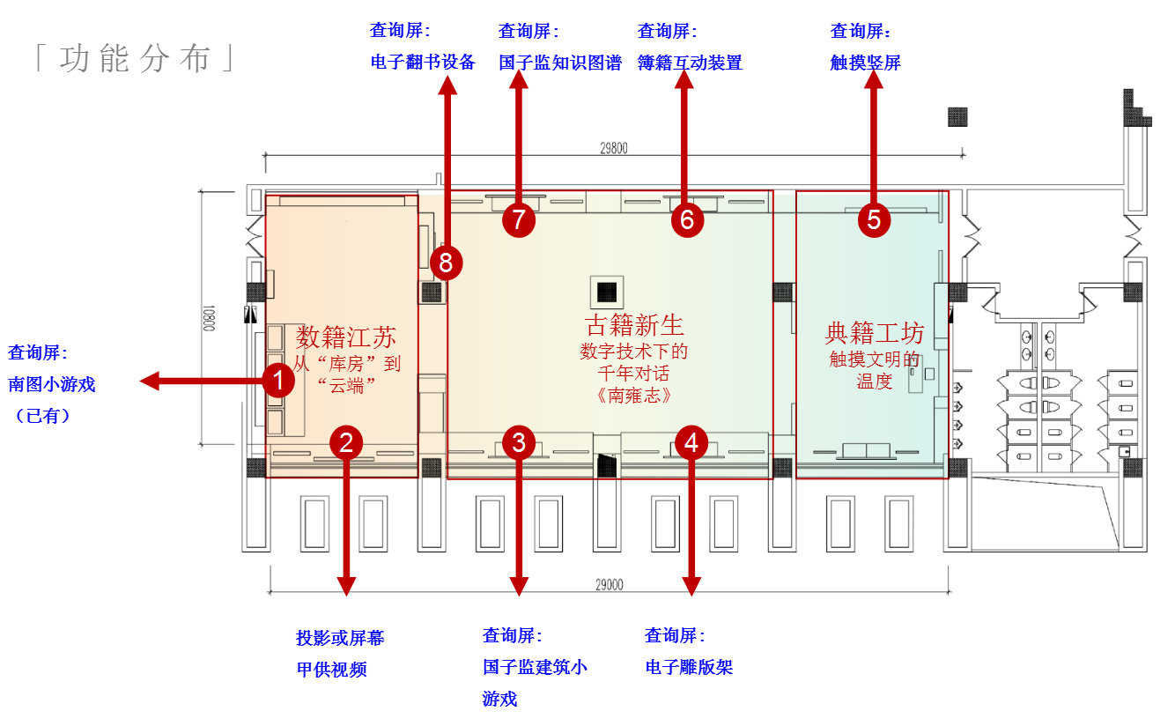
图1：

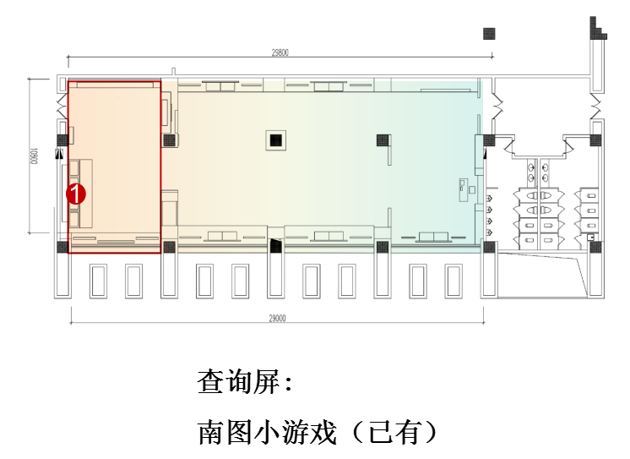

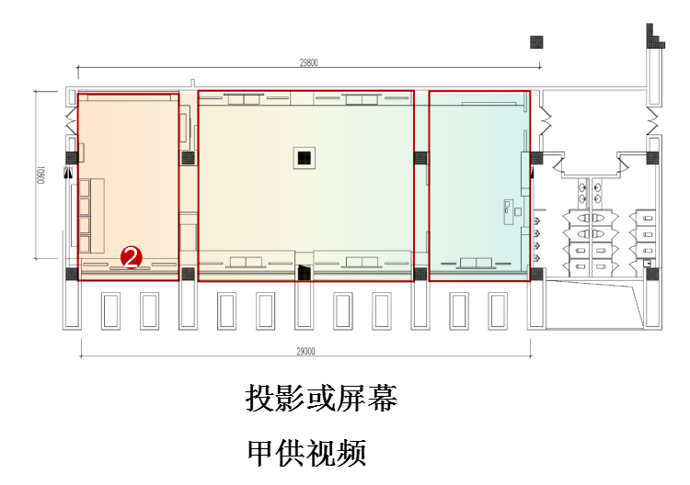
图2

图3
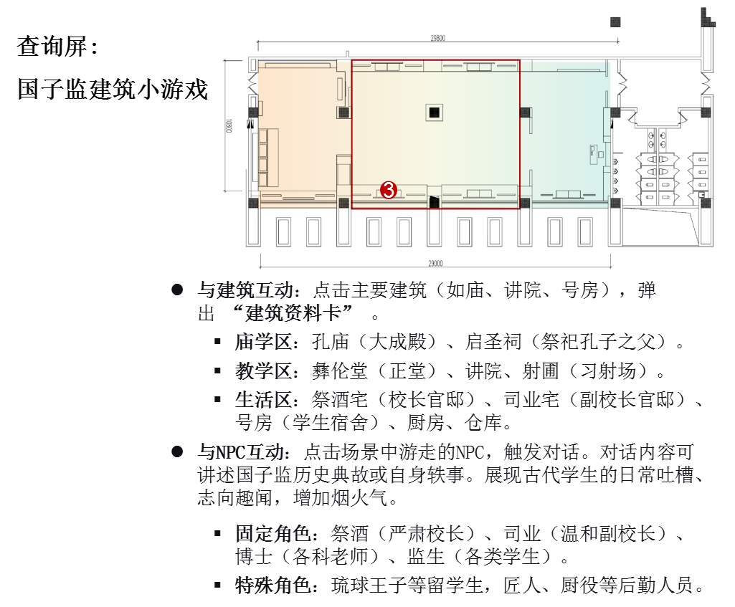

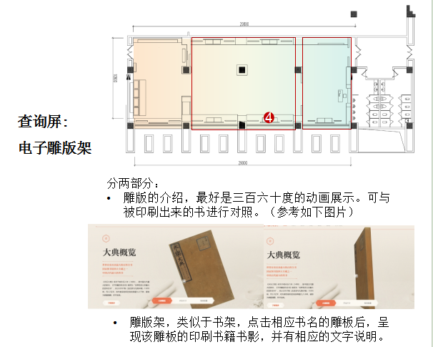
图4

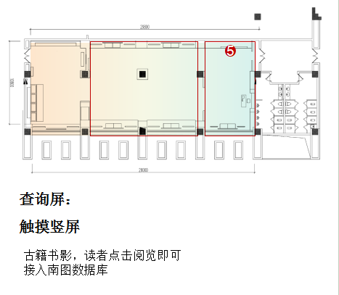
图5

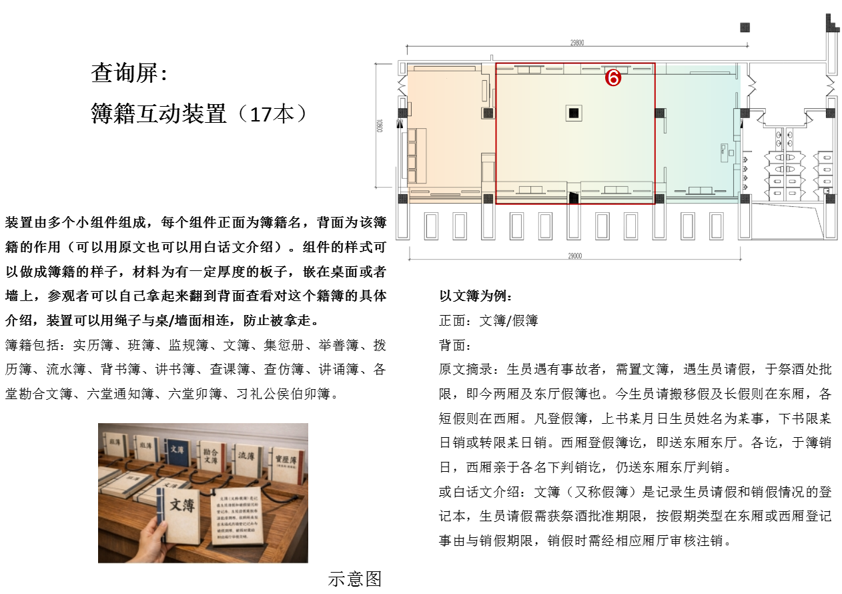
图6

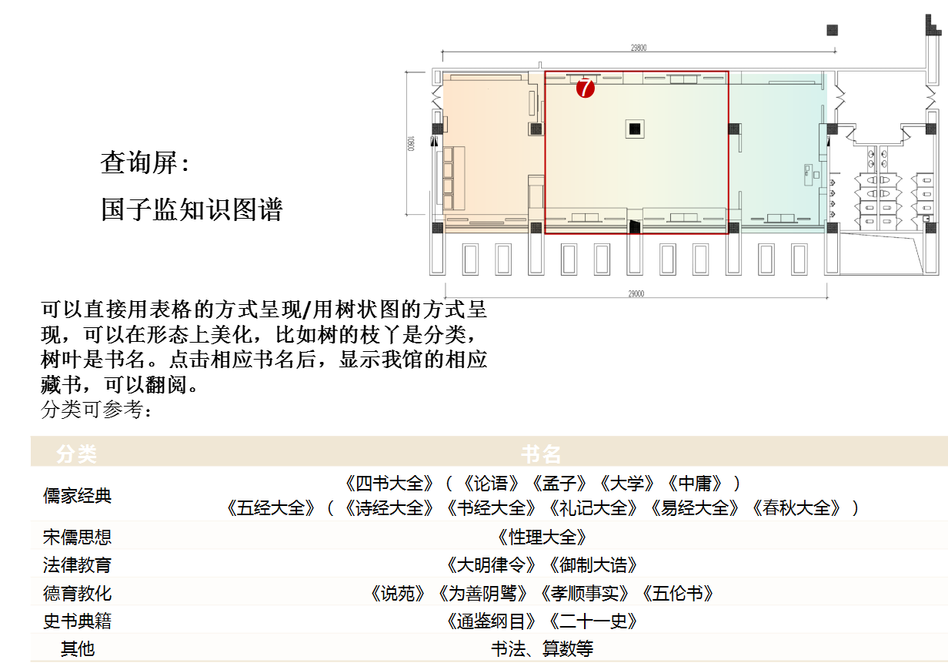
图7

图8
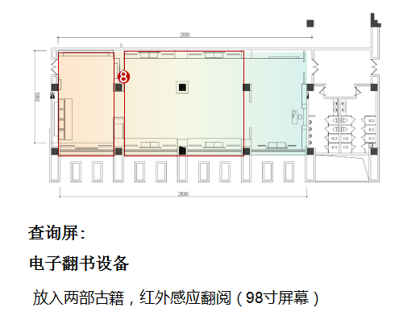

第五章 合同主要条款及格式
以下为成交后签订本项目合同的通用条款，成交供应商不得提出实质性的修改，关于专用条款将由采购人与成交供应商结合本项目具体情况协商后签订。
江苏省政府采购合同
项目名称： 项目编号：
甲方（采购人）：_________
乙方（供应商）：_________
甲、乙双方根据江苏海外集团国际工程咨询有限公司 项目（采购编号： ）采购结果以及采购文件、响应文件规定条款与乙方承诺，签署本合同。
第一条 服务内容及要求
1.服务名称：
2.服务内容：
3.服务时间:
4.服务标准：
5.提供服务的地点：
6.提供服务的形式：
第二条 合同总价款
本合同项下服务总价款（含税）为 （大写）人民币，分项价款在“分项报价表”（如有）中有明确规定。甲方就本合同不再向乙方支付任何其他款项。
第三条 组成本合同的有关文件
1.本合同履行过程中双方共同签署的补充、修正文件及双方确认的明确双方权利、义务的会谈纪要；
2.本合同书；
3.本项目成交通知书；
4.乙方的本项目响应文件的全部内容（含电子档）；
5.本项目采购文件中的全部内容；
6.其他合同文件（需列明）：甲乙双方在成交通知书发出后至本合同签订前的来往函件。
上述文件互相补充和解释，如有不明确或不一致之处，按照上述文件次序在先者为准。同一层次合同文件有矛盾的，以时间较后的为准。
第四条 甲方权利与义务
1.甲方有权向乙方询问工作进展情况及相关的内容，有权检查和监督乙方的服务工作的质量、管理等情况，有权要求乙方以书面形式就前述内容进行汇报。
2.甲方有权对乙方服务过程中出现的具体问题提出建议和意见，有权通知乙方对违反合同规定的行为及时纠正，并按本合同有关规定给予处理。甲方或获其授权的代表可就本合同的任何问题向乙方发出书面指示。乙方须立刻执行甲方发出的指示。若在收到甲方催促执行已发指示的书面通知后三日之内，乙方仍未执行，甲方可另聘第三人执行该指示所要求的工作，并将有关费用作为债务向乙方追讨，或从本合同应付或将付款项中扣除。
3.甲方在任何时候可以向乙方发出书面指示，在合同总体范围内提出变更。
4.若上述任何变更导致了乙方履行本合同项下任何部分义务的费用或所需时间的增减，应对合同总金额和/或项目进度进行合理的调整同时相应地修改合同。乙方必须在接到甲方的变更指示后三日内根据本条款提出调整的要求。如乙方未能在上述期限内提供调整的要求，或者如果甲方经与乙方协商，在合理时间内不同意合同总金额的增减，调整交付期和/或对合同的其他修改等，甲方有权决定项目变更是否实施。
5.当甲方认定乙方项目服务人员不按项目服务合同履行其职责，或专业能力、管理能力、责任心较差，不能有效与甲方配合并履行其项目服务义务，或与第三人串通给甲方造成经济损失的，甲方有权要求乙方更换项目服务专业人员，如对甲方造成实际损失的，甲方有权解除合同并要求乙方承担相应的赔偿责任。
6.甲方有权同意或不同意乙方因自身工作需要而更换合同约定的项目服务人员的要求。
第五条 乙方权利与义务
1.乙方应严格遵守相关法律法规的规定，保证在合法且不侵犯他人利益的原则下进行项目服务活动，并对其所进行的服务活动负责。
2.乙方应按本合同所述的时间、服务范围和内容,依据本合同约定及行业通常接受的技术惯例和专业机构承认的标准，高效地履行自己的义务。
3.乙方应对本项目所提供服务结果的可靠性、准确性、全面性向甲方负责，由于服务结果的可靠性、准确性、全面性不足而导致甲方工作偏差或失误，乙方应承担相应法律责任。
4.乙方在履行合同期间，履行本合同所确定的项目团队负责人及主要专业技术、管理人员等必须是本项目的实际操作者，未经甲方同意，乙方不得调换或撤离上述人员。
第六条 权利保证
1.知识产权
（1）在项目期间内，乙方根据本合同要求提交的项目文件及服务成果（包括但不限于阶段性、过程性成果等相关资料）的知识产权（此处及以下所称“知识产权”的类型，包括但不限于专利权、著作权、商标权、商业秘密），归甲方所有，乙方就此不做任何的权利保留。
（2）乙方在项目中使用的由甲方提供的所有资料，包括但不限于本合同及附件、采购文件、设计文件及说明等资料的所有权和知识产权均属于甲方。乙方为履行本合同所形成的深化设计成果及其他任何成果的完整知识产权均属甲方所有。
（3）乙方应确保其按照本合同要求所提交的服务成果及为完成项目而实施的其它工作不侵犯第三人的知识产权。如因上述原因，第三方向甲方提起投诉、申诉或诉讼等，乙方有义务协助甲方处理相关投诉、申诉或诉讼，由此引起的法律责任全部由乙方承担。
2.所有权
在项目期间内，乙方根据本合同要求提交的项目文件及服务成果（包括但不限于阶段性、过程性成果等相关资料）的所有权，归甲方所有。除公安机关、人民法院、人民检察院及其他相关政府部门依据相关法律法规查阅外，乙方需要查阅的，应向甲方提出申请，经甲方同意后可以查阅与其有关的材料（应对乙方保密的材料除外）。未经甲方同意，乙方不得擅自将服务成果对外展示或使用，否则，甲方有权解除合同。
第七条 质量保证
1.采购文件规定、响应文件承诺的规范及要求明确的，乙方所交付项目的质量标准应当符合采购文件规定、响应文件承诺的规范及要求，且不应低于国家强制性标准。
2.采购文件规定、响应文件承诺的规范及要求不明确的，乙方所交付项目的质量标准应按照最新的国家、地方标准或行业标准或企业标准确定，均有标准的以高者（严格者）为准。没有国家、地方标准、行业标准或企业标准的，按照通常标准或者符合合同目的的特定标准确定。
3.乙方所交付的项目还应符合国家和江苏省有关安全、环保、卫生之规定。
4.如乙方未能按合同规定履行其质量保证责任和义务，甲方有权委托其他单位来实施，甲方因寻求替代履行所支付的费用和损失，有权向乙方提出赔偿，或从本合同应付或将付款项中扣除。
第八条 交付使用和验收
1.项目报告
乙方根据项目执行进度提供中期报告、结项报告，报告内容需体现项目实施内容，并提供有效佐证材料。
2.甲方应当根据国家、行业验收标准，以及合同约定验收方案，明确验收时间、方式、程序和内容等事项，组成验收小组，在收到乙方项目验收申请之日起7个工作日内，对本项目进行实质性验收（验收申请有明显不当的除外）。乙方应对提交的服务成果作出全面检查和整理，并列出清单，作为甲方验收和使用技术条件依据，清单应随提交的服务成果交给甲方。
3.甲方自行组织或视情邀请相关专家或国家认可的质量检测机构参加验收，乙方提供的服务不符合采购文件、乙方响应文件及承诺等有关附件和合同规定的，甲方有权拒收，并由乙方承担验收费用等。
第九条 履约保证金（如有）
第十条 合同款支付
1.本合同项下所有款项均以人民币支付。
2.付款方式：签订合同后支付项目款的30%，建设完成验收合格后支付70%款项；
3.甲方每次付款前，乙方向甲方提供等额的增值税发票。
4.因财政资金未按时拨付，付款期限顺延。
第十一条 违约责任
1.甲方未按合同规定的期限向乙方支付服务费的，每逾期1日甲方向乙方支付欠款总额0.05%的违约金，但累计违约金总额不超过欠款总额的5%，因财政资金未按时拨付导致甲方迟延付款的，甲方不承担违约责任。
2.如乙方拒绝提供服务的，甲方有权单方解除合同，乙方还应向甲方支付合同总金额30%的违约金。
3.乙方逾期提供本合同项下任一子项服务内容的，每逾期1日，乙方向甲方支付合同总金额万分之五的违约金；乙方逾期提供多项任务要求的，逾期时间及逾期责任累计计算。如乙方累计逾期提供服务达10日，甲方有权解除合同，乙方应向甲方退还全部已付合同款，并向甲方支付合同总金额10%的违约金（此违约金不与逾期违约金并列适用）。
4.（1）乙方所提供的服务中任何一部分不符合合同约定的，甲方有权拒收全部乙方服务内容，甲方亦有权根据实际情况拒收不符合约定部分的服务内容。无论是甲方拒收全部服务内容还是拒收不符合约定部分的服务内容，甲方均有权单方解除合同，甲方无需向乙方支付任何款项，已支付的款项（如有）乙方应予全额退还。（2）甲方仅拒收部分服务内容的，对于该拒收的服务内容，甲方不再向乙方付费，如甲方已支付则乙方应予退还，同时，每出现一次不符合约定的服务内容，乙方应向甲方支付合同总金额【1】%的违约金。（3）经甲方同意，对于不符合约定的服务内容，乙方整改后重新提供且重新提供内容符合约定的，甲方对于该部分服务内容应予付费，但针对每一整改事项，乙方应向甲方支付合同总金额【1】%的违约金；整改后仍不符合约定的，甲方有权拒收该部分服务内容，对于该拒收的服务内容，甲方不再向乙方付费，如甲方已支付则乙方应予退还。
5.如乙方在本合同履行过程中出现任何一项违约情形，甲方均有权扣除乙方已缴纳的履约保证金（如有），并将乙方应承担的违约责任、侵权责任等全部责任金额在后续应付款中直接扣减，履约保证金和后续应付款不足以支付本合同约定的违约责任或者给甲方造成损失的赔偿责任的，乙方应根据甲方要求另行向甲方支付。
6.甲方依法或者依照本合同约定解除合同的，解除合同的通知自到达乙方时生效，乙方应退还全部已付合同款（如有），并向甲方支付按合同总金额10%的违约金（其他条款针对违约金有特别约定的从其约定），乙方履约保证金（如有）不予退还。
7.乙方在承担上述一项或多项违约责任后，仍应继续履行合同规定的义务（甲方解除合同的除外）。甲方未能及时追究乙方的任何一项违约责任并不表明甲方放弃追究乙方该项或其他违约责任。
8.乙方响应属虚假承诺，或经权威部门检测提供的服务不能满足采购文件要求，或是由于乙方的过错造成合同无法继续履行的，乙方履约保证金（如有）不予退还外，还应向甲方支付不少于合同总金额30%的违约金。
9.甲乙双方任何一方违反本合同约定的，除应承担上述违约责任外，违约方还应当赔偿因此给守约方造成的一切直接和间接损失，包括但不限于守约方的实际损失、预期可得利益损失以及为实现债权而产生的费用（包括但不限于诉讼费、保全费、保全担保费、律师费、公证费、鉴定费、差旅费）。
第十二条 保密
1.甲乙双方在履行本合同过程中，所提供、接触、知悉的对方相关仍处于不为公众所知悉或尚未主动对外公开的信息（包括但不限于有关人员、技术、经营、管理等方面的各类信息），均为本条款项下双方所应恪守保密义务所针对的对象，即使该等信息未能在本保密条款的约定中穷尽。
2.乙方在项目中使用的由甲方提供的所有资料，包括但不限于本合同及附件、采购文件、设计文件及说明等资料，在未事先征得甲方书面同意的情况下，乙方及其任何人员不得发表、引用或向第三方提供或泄漏与项目、本合同或甲方的业务活动有关的资料，以及在合同履行过程中已经形成的制作成果或文字资料。即使乙方并非为了营利目的，如广告宣传、介绍业绩等而采用与项目、本合同或甲方的业务活动有关的文字、图像、模型等，均必须事先经甲方书面同意。
3.乙方为履行本合同所形成的任何成果，乙方负有保密义务。
4.甲乙双方在合同中专辟本保密条款，视为双方已就相关需保密信息采取了必要、适当的保密措施。在履行本合同的过程中，除须配合司法调查的情形外，在未征得对方书面同意之前，甲乙双方均负有保密义务，不得向第三方泄露、披露、透露或促使第三方获得前述应当保密的信息。
5.违反保密义务的，视为严重的根本违约行为，除应按合同约定承担有关违约责任外，还应当承担由此导致的行政乃至刑事法律责任，并应承担损失赔偿责任。
6.保密的内容包括但不限于书面、电子数据等承载保密信息的各种形式。
7.前述保密义务条款为独立条款，不因本协议的解除、终止而失效。
第十三条 合同的变更和终止
1.除《中华人民共和国政府采购法》第49条、第50条第二款规定的情形外，本合同一经签订，甲乙双方不得擅自变更、中止或终止合同。
2.除发生法律规定的不能预见、不能避免并不能克服的客观情况外，甲乙双方不得放弃或拒绝履行合同。如乙方放弃或拒绝履行合同，在三年内不得参加甲方组织的政府采购活动。
第十四条 合同的转让
乙方不得将本项目转包或分包，否则甲方有权单方解除本合同。
第十五条 不可抗力
1.如果合同各方因不可抗力而导致合同实施延误或不能履行合同义务的话，不应该承担误期赔偿或不能履行合同义务的责任。
2.在不可抗力事件发生后，当事方应尽快以书面形式将不可抗力的情况和原因通知对方，并在15日内将有关当局出具的不可抗力证明文件发送给另一方确认。合同各方应尽实际可 能继续履行合同义务，并积极寻求采取合理的方案履行不受不可抗力影响的其他事项。合同各方应通过友好协商在合理的时间内达成进一步履行合同的协议。
3.当不可抗力情形终止或消除后，受影响的一方应尽快以电话、传真或邮政EMS通知对方。
4.受不可抗力影响方应尽一切努力减少因不可抗力而产生的损失，否则应对扩大的损失承担责任。
5.如不可抗力延续超过45日以上（含本数）时，双方应通过友好协商解决本合同的履行问题，并应尽快达成协议。
第十六条 争议的解决
1.因履行本合同引起的或与本合同有关的争议，甲、乙双方应首先通过友好协商解决，如果协商不能解决争议，则采取以下第（1）种方式解决争议：
（1）向甲方所在地有管辖权的人民法院提起诉讼；
（2）向南京仲裁委员会按其仲裁规则申请仲裁。
2.在争议解决期间，本合同应继续履行。
第十七条 诚实信用
乙方应诚实信用，严格按照采购文件要求和承诺履行合同，不向甲方进行商业贿赂或者提供不正当利益。
第十八条 合同生效及其他
1.本合同自双方加盖公章之日起生效。
2.本合同一式四份，甲乙双方各执二份，具有同等法律效力。
3.本合同应按照中华人民共和国的现行法律进行解释。

甲方： 乙方：
地址： 地址：
法定代表人或授权代表： 法定代表人或授权代表：
联系电话： 联系电话：
签订日期： 年 月 日

第六章 投标文件格式及附件

（项目名称）

投标响应文件

供应商：（盖单位章）
法定代表人或其委托代理人：（签字）
年 月 日
评分索引表
评分项目 | 在投标响应文件中的页码位置

附件一、投标申请及声明格式
投标申请及声明
致：南京图书馆
根据贵方 （项目名称） （项目编号）投标邀请，正式授权下述签字人 (姓名和职务)代表投标人 （投标人名称），提交投标文件。
据此函，签字人兹宣布声明和承诺如下：
1、我们的资格条件完全符合政府采购法和本次招标要求，我们同意并向贵方提供了与投标有关的所有证据和资料。
2、按招标要求，我们的投标总报价为（大写） 元人民币。
3、本项目服务时间为：（满足招标文件要求或填写优于招标要求的时间）。
项目负责人： 。
4、我们已详细审核全部招标文件及其有效补充文件，我们放弃对招标文件任何误解的权利，提交投标文件后，不对招标文件本身提出质疑。
5、我们同意从规定的开标日期起遵循本投标文件，并在规定的投标有效期期满之前均具有约束力。
6、投标截止时间结束后参加投标的供应商不足三家的，或在评标期间出现符合专业条件的供应商或者对招标文件作出实质响应的供应商不足三家情形的，我们酌情决定是否参加当场变更的竞争性谈判或单一来源方式采购。
7、一旦我方中标，我方将根据招标文件的规定严格履行合同，并保证于承诺的时间完成。
8、我方决不提供虚假材料谋取中标、决不采取不正当手段诋毁、排挤其他供应商、决不与采购人、其它供应商或者代理机构恶意串通、决不向采购人、代理机构工作人员和评委进行商业贿赂、决不在采购过程中与采购人进行协商谈判、决不拒绝有关部门监督检查或提供虚假情况，如有违反，无条件接受贵方及相关管理部门的处罚。
9、与本投标有关的正式联系方式为：
地 址：
电 话：
传 真：
开户银行：
银行账号：
投标人授权代表姓名（签字）：
投标人名称： （盖章）
日 期： 年 月 日

附件二、法定代表人授权委托书格式
法定代表人授权委托书

致：南京图书馆
本授权书声明：注册于 （投标人住址）的 （投标人名称）法定代表人 （法定代表人姓名、职务）代表本公司授权在下面签字的 （投标人代表姓名、职务）为本公司的合法代理人，就贵方组织的 （项目名称、包号）， （项目编号）投标，以本公司名义处理一切与之有关的事务。
本授权书于 年 月 日签字生效，特此声明。
法定代表人签字：
授权委托人签字：
日 期： 年 月 日

附法定代表及授权委托人的身份证的复印件:

附件三、投标报价汇总表
投标报价汇总表
项目名称
项目编号
项目负责人
投标报价  （万元） | 小写： 大写：
服务期限
服务承诺
是否属于小微型企业 | 是 否
是否属于监狱和戒毒企业 | 是 否
是否属于残疾人福利性单位 | 是 否
备注
供应商名称（盖章）：
说明：1.此表单独封装同时置于投标文件首页，以便唱标时使用。
2.在“投标货物中有无进口产品”栏后“有”或“无”上打“√”。
3.在“供应商是否属于小和微型企业”栏后“是”或“否”上打“√”。
4.在“供应商是否属于残疾人福利性单位”栏后“是”或“否”上打“√”。
5.在“供应商是否属于监狱企业”栏后“是”或“否”上打“√”。
6. 采购人对每一项货物和服务仅接受一个价格，不得填报有选择性报价方案。若有优惠条款须注明，但不得影响报价，影响产品整体功能。
分项报价表（格式自拟）
序号 | 名称 | 数量 | 单价（元） | 总价（元）
1
2
3
4
5
6
7
总计

附件四、资格证明文件
资格证明文件
1.满足《中华人民共和国政府采购法》第二十二条规定；
（1）具有独立承担民事责任的能力；（提供法人或者其他组织的营业执照等证明文件，自然人的身份证明）
（2）具有良好的商业信誉和健全的财务会计制度；（提供上一年度的经审计的财务报告或会计报表，含资产负债表、利润表等，成立不满一年不需提供）
（3）具有履行合同所必需的设备和专业技术能力；（根据项目需求提供履行合同所必需的设备和专业技术能力的声明或证明材料）
（4）有依法缴纳税收和社会保障资金的良好记录；（提供参加本次政府采购活动近六个月内最近一个月的依法缴纳税收和社会保障资金的相关材料）
（5）参加政府采购活动前三年内，在经营活动中没有重大违法记录；（提供书面声明）
（6）具备法律、行政法规规定的其他条件的证明材料。
2.落实政府采购政策需满足的资格要求：本项目不属于专门面向中小企业采购的项目。
3.本项目的特定资格要求：
（1）未被“信用中国”网站（www.creditchina.gov.cn）列入失信被执行人、重大税收违法案件当事人名单、政府采购严重失信行为记录名单（提供信用中国、中国政府采购网等相关网站查询截图）。
（2）投标人同时具有建筑装饰工程设计专项乙级及以上资质，以及建筑装修装饰工程专业承包二级或以上资质，且具有有效的安全生产许可证（提供证明材料复印件加盖公章）。
（3）项目负责人要求：注册建造师建筑工程二级(含)以上且具有安全生产考核合格证书（B类）及投标人为其缴纳的近半年社保缴纳证明（提供证书、社保证明复印件加盖投标人公章）；投标的项目负责人无在建工程，不得同时在两个或者两个以上单位受聘或者执业（符合并提供承诺书）。

附件五、具备履行合同所必需的设备和专业技术能力的声明格式及证明材料
具备履行合同所必需的设备和专业技术能力的声明格式
致：
我单位 （供应商名称）郑重声明：我公司具备履行本项采购合同所必需的设备和专业技术能力，为履行本项采购合同我单位具备如下主要设备和主要专业技术能力：
主要设备有： 。( 若有 )
主要专业技术能力有： 。( 若有 )

声明人：（公章）
日期：______年 月 日
其他证明材料及文件：（如果供应商认为需要提供的话）

附件六、无重大违法记录声明格式
无重大违法记录声明
致：南京图书馆

我单位 （供应商名称）郑重声明：
参加政府采购活动前3年内在经营活动中 （在下划线上如实填写：有或没有）重大违法记录。
（说明：政府采购法第二十二条第一款第五项所称重大违法记录，是指供应商因违法经营受到刑事处罚或者责令停产停业、吊销许可证或者执照、较大数额罚款等行政处罚。）

声明人： （公章）
日期： 年 月

附件七：采购实施方案
项目实施方案
（包括规划分析、技术路线与方法、规划总体方案、人员组织、进度安排、质量控制、服务方案等，格式自拟）

供应商（盖章）：
授权代表签字：
日期：年月日

附件八、质量保证及服务承诺
质量保证及服务承诺

我公司就南京图书馆江苏数字典籍特展（第一期）质量保证及服务承诺如下：

（供应商自拟）

供应商（盖章）：
授权代表签字：
日期：年月日

附件九、商务条款偏离表
商务条款偏离表格式
项目名称： |  |  |  | 采购编号：
序号 | 条目号 | 采购文件要求的商务条款 | 投标响应 |  | 偏离
说明：
1、如果行数不够，请自行增加。
2、供应商应在上表中明确投标文件商务部分与采购文件要求的商务条款偏离情况，未在上表中说明的，如在投标文件其他内容中已有文字说明或相关证明材料的，则以已有文字说明或相关证明材料为准，但该表不作为供应商对所投项目关于商务条款等详细描述和说明的替代。
供应商名称： （盖章）

附件十、技术条款偏离表格式
技术条款偏离表格式
项目名称： |  |  |  | 采购编号：
序号 | 条目号 | 招标项目要求提供的  技术或服务要求 | 投标响应 |  | 偏离
说明：
1、如果行数不够，请自行增加。
2、供应商应在上表中明确投标文件技术部分与采购文件要求的技术或服务要求偏离情况，未在上表中说明的，如在投标文件其他内容中已有文字说明或相关证明材料的，则以已有文字说明或相关证明材料为准，但该表不作为供应商对所投项目关于技术或服务要求等详细描述和说明的替代。
供应商名称： （盖章）
附件十一、企业声明函格式（如不属于则不需提供）
中小企业声明函
本公司（联合体）郑重声明，根据《政府采购促进中小企业发展管理办法》（财库﹝2020﹞46 号）的规定，本公司（联合体）参加（单位名称）的（项目名称）采购活动，服务全部由符合政策要求的中小企业承接。相关企业（含联合体中的中小企业、签订分包意向协议的中小企业）的具体情况如下：
1.（标的名称），属于（ 业）；承接企业为（企业名称），从业人员 人，营业收入为 万元，资产总额为 万元，属于（中型企业、小型企业、微型企业）；
2.（标的名称），属于（ 业）；承接企业为（企业名称），从业人员 人，营业收入为 万元，资产总额为 万元，属于（中型企业、小型企业、微型企业）；
……
以上企业，不属于大企业的分支机构，不存在控股股东为大企业的情形，也不存在与大企业的负责人为同一人的情形。
本企业对上述声明内容的真实性负责。如有虚假，将依法承担相应责任。

企业名称（盖章）：
日 期：

政府采购节能产品政策
1、根据财政部、国家发改委《节能产品政府采购实施意见》，投标产品属于政府采购的节能产品（最小计算单位为品目），对相应产品的价格给予 5%的扣除，用扣除后的价格参与评审。
2、评标委员会根据供应商填制的《节能产品报价表》，计算其所投节能产品（最小计算单位为品目）享受价格折扣部分的多少。
4、投标产品（最小计算单位为品目）如为节能产品的，供应商需提供产品及型号在“中国政府采购网 http://www.ccgp.gov.cn”等官方网站“节能、环保产品查
询系统”网页截图，且以提供的证书复印件为准，如未提供，将不做价格扣除。
5、投标供应商必须保证使用节能产品参加投标的真实性，如出现虚假响应，一经查实，将按照采购文件具体规定进行处理。
6、节能产品报价表
供应商名称（盖单位章）： 项目编号：

品目序号 | 名称 | 型号和规格 | 数量 | 原产地和制造商名称 | 节字标志认证证书号 | 单价  （元人民币） | 总价  （元人民币）
其中，节能产品总计：
法定代表人或其委托代理人（签字）：

残疾人福利性单位声明函
本单位郑重声明，根据《财政部 民政部 中国残疾人联合会关于促进残疾人就业政府采购政策的通知》（财库〔2017〕 141号）的规定，本单位为符合条件的残疾人福利性单位，且本单位参加______单位的______项目采购活动提供本单位制造的货物（由本单位承担工程/提供服务），或者提供其他残疾人福利性单位制造的货物（不包括使用非残疾人福利性单位注册商标的货物）。
本单位对上述声明的真实性负责。如有虚假，将依法承担相应责任。

供应商（盖章）:
日 期： 年 月 日
属于监狱企业的证明文件
（提供由省级以上监狱管理局、戒毒管理局(含新疆生产建设兵团)出具的属于监狱企业的证明文件）

附件十二、投标需要的其他证明文件及材料

投标需要的其他证明文件及材料（如有）

